Отчёт
о проведении декады
ШМО учителей начальных классов
2019 – 2020 учебного года
МШЛ №3 имени А.С.Пушкина
(с 03 февраля по 14 февраля)
«Учитель,
будь солнцем,
излучающим человеческое тепло,
будь почвой,
богатой ферментами человеческих чувств,
и сей знания не только в памяти
и сознании твоих учеников,
но и в их душах и сердцах.»
(Ш. Амонашвили)

Согласно общегородскому плану с 03 по 14 февраля 2020 года в МШЛ №3 проходила декада начальных классов. План проведения декады заранее обсуждался на заседании методического объединения учителей начальных классов.

Декада в начальной школе – это праздник длиною в десять дней. Активное участие принимают все: и ученики, и учителя. По итогам каждого мероприятия определяются самые лучшие работы учащихся.

Цель предметной Декады

- Создание условий для раскрытия способностей каждого ребенка, выявление одаренных детей.

Задачи предметной декады:

- воспитание устойчивого познавательного интереса ради самого процесса познания
- закрепление отношения к познанию как к форме получения интеллектуального удовольствия
- открытие детям известных учебных предметов с неизвестной творческой стороны
- неформальное общение преподавателей и учащихся вовлечение в творческую деятельность как можно больше обучающихся
- воспитание осознания важности знаний в жизни каждого человека.
- развитие умения работать коллективно.
Форма: методическая неделя, в рамках которой проводятся внеклассные мероприятия, уроки по теме методической недели, занятия по распространению ППО

Принципы проведения декады:

Каждый ребенок является активным участником всех событий Декады. В тоже время ребёнок участвует в мероприятиях добровольно, имея возможность выбора участия или неучастия. Он может попробовать себя в разных ролях, попробовать свои силы в различных видах деятельности. Мастерить, фантазировать, выдвигать идеи и реализовывать их, рисовать. Участвовать в театральных постановках, загадывать (придумывать) и разгадывать свои и уже существующие задачи и загадки, готовить и выступать с докладами на уроках. А может просто наблюдать, как это делают другие.

Каждый день этой Декады максимально заинтересовывал учащихся и вводил в активную работу, создавая условия для нравственного, интеллектуального и эмоционального самовыражения школьника.

Дети смогли реализовать свои творческие возможности, а также показать коммуникабельность и умение сотрудничать со сверстниками и педагогами. Немаловажно и то, что детей никто не принуждал к участию. Это очень актуально для первоклассников: многие из них не ходили в детский сад, и коммуникативные навыки у них не развиты. Наблюдение за другими ребятами помогало им освоится с незнакомой ролью и стать участниками событий.

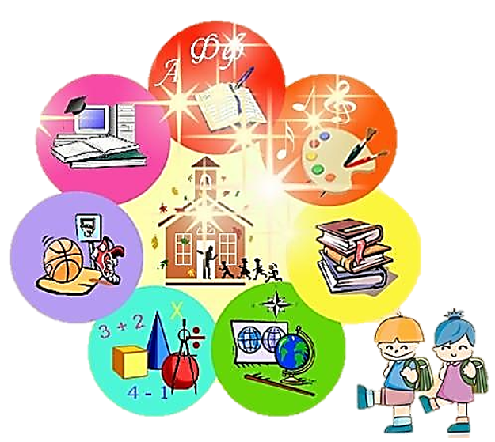

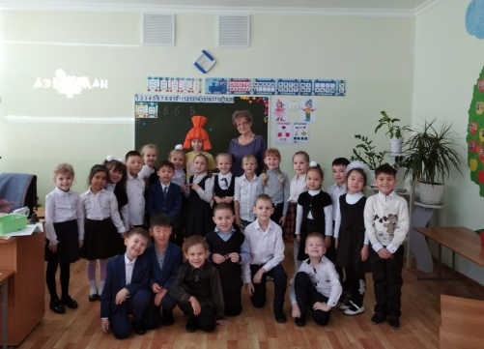
БЕЗРЕБРАЯ МАРИЯ РОСТИСЛАВОВНА провела квест-игру «Спасение Симки» в предшкольном классе.
Все большую популярность в наше время набирают квесты. Квест – это вид сюжета (литературного, компьютерного, игрового), в котором путешествие к намеченной цели проходит через преодоление ряда трудностей. Дети сталкиваются с различными проблемами или персонажами, создающими проблемы, придумывают как с ними справиться и в конце находят клад или попадают на пир в сказочный дворец.
Цель мероприятия: создание благоприятных условий для формирования элементарных математических представлений дошкольников; способствующих сплочению детского коллектива, развитию социально – коммуникативных навыков путем коллективного решения общих задач;
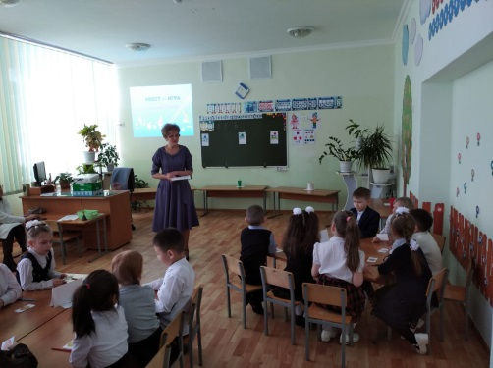
Виды детской деятельности: игровая, коммуникативная, индивидуальная, музыкально - художественная. Один вид деятельности плавно переходил в другой.
Использовалось оборудование: мультимедийная презентация, оборудование для конкурсов: задания, кегли, маршрутные карты, кубики с цифрами.
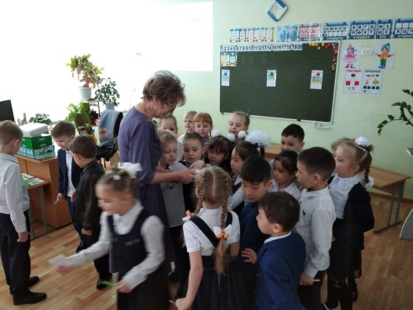
Музыкальное сопровождение: музыка из мультфильма «Фиксиски»
Мотивационный этап: Мотивация проходила через поставленную проблему: найти кубики с паролем для спасения Симки.
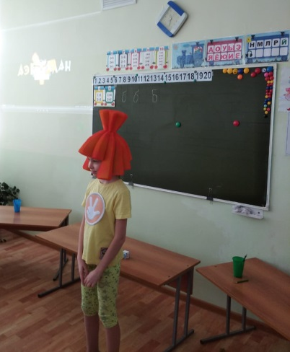
Все задания в игре связаны одной сюжетной линией: выполнение математических заданий для получения частей карты, которая укажет место нахождения кубиков с паролем для спасения Симки. Во время путешествия дети сталкиваются с различными игровыми заданиями, выполнив которые переходят от одной остановки к другой.
На каждой остановке дети получают новую картинку – подсказку, которая подсказывает где или у кого нужно искать кубики.
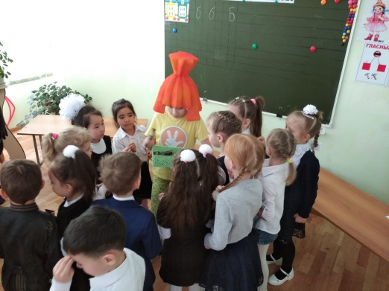
Благодаря использованию здоровье сберегающих технологий, включения в игру подвижных упражнений, смены состава команд у ребят не проявлялось признаков утомляемости.
Во время игры дети испытывали положительные эмоции (радость, интерес, восхищение) от встречи со сказочными героями, прослушивания музыкальных произведений; высказывали свою точку зрения; проявляли умение приходить на помощь, соблюдать правила игры; с радостью проявляли заботу друг о друге.
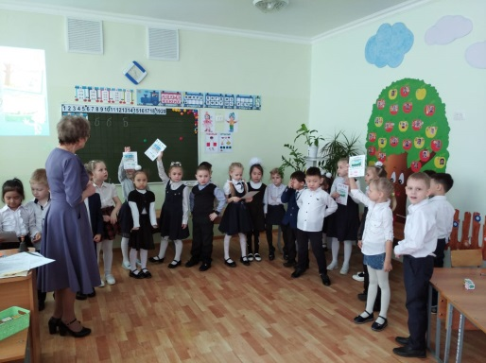
Считаю, что выбранная форма организации квест-игры была достаточно эффективной, динамичной.
Дети с удовольствием проявляли любознательность, активность, самостоятельность.
Игровая мотивация вызвала большой интерес у детей. Их активность была высокой.
Деятельность была построена с использованием элементов современных образовательных технологий: информационно-коммуникационных технологий.
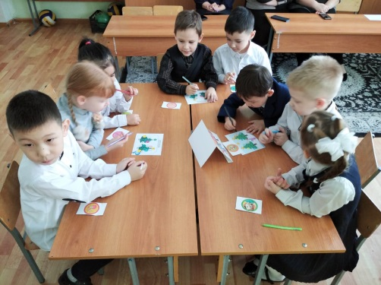
Использование мультимедийной презентации, интерактивной физкультминутки, смена состава команд обеспечивали активность, высокую работоспособность, интерес детей к содержанию деятельности, способствовало успешному решению поставленных учебных задач.
В заключительной части подводился итог деятельности, используя метод анализа успешности.
Вывод: На данном мероприятии сочеталась коллективная и индивидуальная работа. Участие гостей внесло разнообразие в ход игры.
Использование игрового момента, музыкального оформления, установление контакта с участниками, атмосфера доброжелательности позволили поддерживать внимание, интерес всех присутствующих.
Цели мероприятия достигнуты, оно получилось интересным, разноплановым, динамичным.

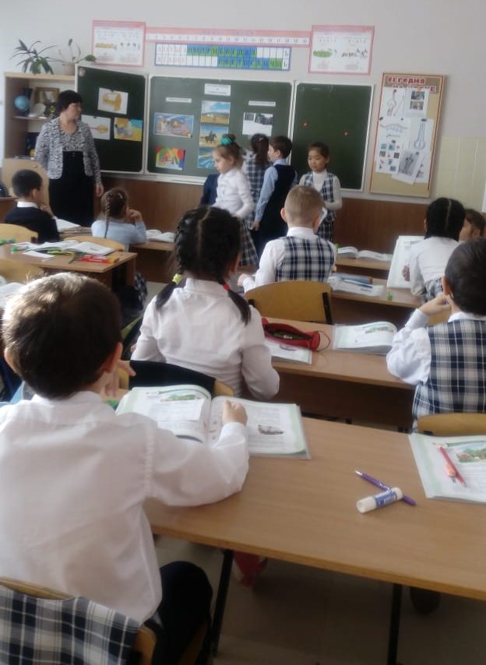
МЕДВЕДЕВА НАТАЛЬЯ ВИКТОРОВНА провела открытый урок по познанию мира во 2 «Б» классе по познанию мира «Государственные праздники»
Цель урока: объяснять значение отдельных национальных и государственных праздников РК- Наурыз Мейрамы
Начался урок с этапа мотивации, для того, чтобы у учащихся появилась потребность к изучения нового материала. Учебный материал не давался в готовом виде
( таблица праздники и их виды и рефлексивная мишень), что позволило определить уровень знаний детей о праздниках в начале урока . Заполнение и проверка таблицы позволило направить детей на определение темы и целей урока. На данном уроке использованы задания развивающего характера.
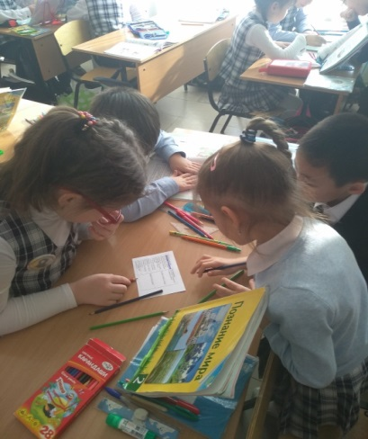
При изложении нового материала были применены различные активные методы обучения и виды работы. Учебный материал не давался в готовом виде. Ребята находились в постоянном поиске, здесь развивались коммуникативные, регулятивные, а также познавательные УУД: «Мини –исследование» Тема: «Станьте любознательными», активный метод ЗУХ при работе с книгой после просмотра видеоматериала о праздниках.
Учебная деятельность осуществлялась посредством индивидуальной, фронтальной и групповой формы работы.
Самооценка в течение всего урока была направлена на выражение своего «я», а также на формирование личностных качеств. Задания также носили практический характер, способствующий применять практические навыки, знания в реальных ситуациях.
На этапе рефлексии каждый ребенок сам оценил свою работу.
Общая организация работы на уроке позволила создать в классе рабочую обстановку и рационально распределить время на каждом этапе. Была использована мультимедийная презентация, как средство наглядности. Презентация способствовала лучшему восприятию материала, кроме того, активизировала и сохраняла на протяжении всего урока внимание обучающихся, развивала познавательный интерес, способствовала быстрому включению обучающихся в работу.
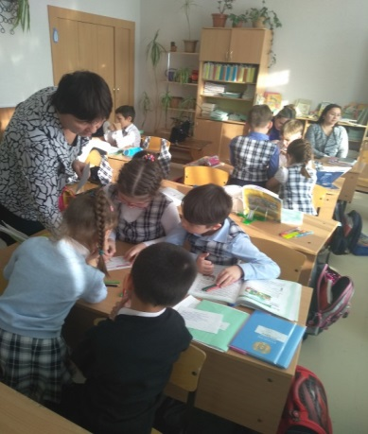
Для раскрытия материала урока мною выбраны словесные методы совместной деятельности с классом, что позволило обучающимся находиться в активном рабочем, но не напряженном состоянии, что, безусловно, отразилось на результатах урока.
На уроке были реализованы принципы наглядности, научности (дети оперировали научными понятиями), доступности (реализован в подборе материала), принцип связи обучения с жизнью.
На уроке применялись элементы следующих современных образовательных технологий: проектно - исследовательской, ИКТ (информационно - коммуникационной технологии), здоровьесберегающей, игровой.
Для каждого ученика создавалась ситуация успеха, что поддерживало высокий уровень мотивации ребенка и позволило завершить урок на положительном эмоциональном уровне. Цели урока достигнуты
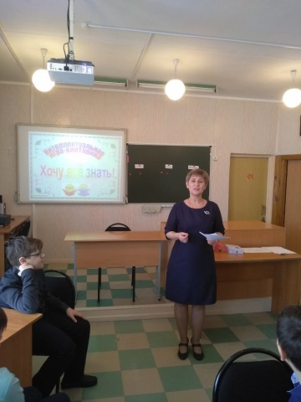
ГОЛЬДИНА СВЕТЛАНА ПЕТРОВНА провела внеклассное мероприятие «ХОЧУ ВСЁ ЗНАТЬ!» в 4 «А» классе.
Цель: развивать интерес к изучению учебных предметов путем применения
занимательных задач и игр.
Задачи: развитие умения работать в группе (коллективное обсуждение, взаимопомощь); совершенствование навыков умственной деятельности в условиях ограниченного времени.
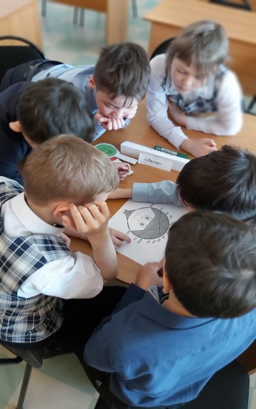
Внеклассное мероприятие «Хочу всё знать» содержит интересный и познавательный материал. Работа шла по разным секторам (познание мира, литературное чтение, естествознание, русский язык). Проводилось командное соревнование, ребята на данном занятии смогли показать свою эрудицию, кругозор, умение общаться и сопереживать. Все учащиеся были задействованы, поведение учащихся на мероприятии было активным, заинтересованным, дисциплинированным. Использовались различные виды деятельности.
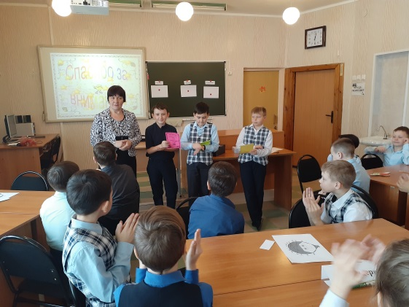
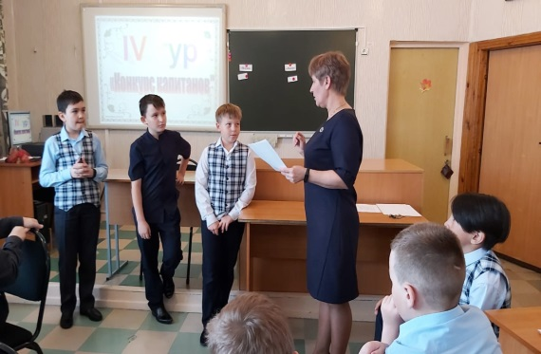
Во время проведения мероприятия надо отметить сплоченность команд. Непринужденная и дружественная обстановка способствовала увлекательному проведению мероприятия. Игра состояла из семи туров. В каждом туре были проведены интересные задания для каждой команды. Если команда правильно отвечает на вопрос, то получает жетон. На сколько вопросов команда отвечает правильно, столько баллов она получает. Ребята проявили свою активность, отвечали на вопросы быстро и правильно. Все конкурсы проходили живо и увлекательно. Учащиеся активно выполняли все предложенные им задания, и с большим интересом и энтузиазмом подходили к каждому из них. Но при всем этом ребята вели себя организованно, задания слушали внимательно, были заинтересованы на протяжении всего мероприятия, дисциплина была на должном уровне. В конце мероприятия жюри подвело итоги. Таким образом, поставленные цели и задачи была реализованы в ходе проведения мероприятия, об этом свидетельствует смекалка, эрудиция и находчивость учащихся. Ребятам очень понравилось мероприятие, все остались довольны.
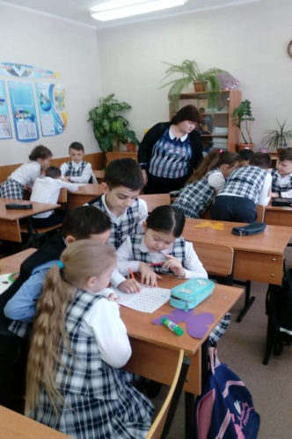
МАСЛИЧЕНКО ЕЛЕНА АНАТОЛЬЕВНА провела в 3»Б» классе внеклассное мероприятие «Удивительный мир животных»
Цель: развивать учебно-интеллектуальные навыки, логическое мышление и творческое воображение, познавательный интерес к природе, способность самостоятельно оценивать результаты своей деятельности, правильно оценивать свои возможности при работе в группе, воспитывать любовь и бережное отношение к природе и окружающей среде.
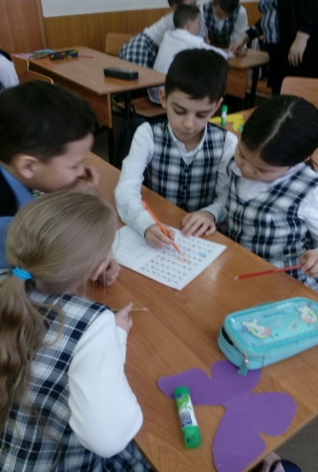
Задачи: формировать представления о том, что в живом мире все тесно взаимосвязано, поэтому нужно бережно относиться ко всему живому на Земле; способствовать закреплению и расширению знаний учащихся о животных; воспитывать нравственно-эстетические качества.
В ходе проведения внеклассного мероприятия учащиеся в группах отгадывали загадки и находили отгадки в филворде, разгадывали анаграммы, составляли пословицы о животных.
Организация на уроке позволила создать эмоциональный настрой. На уроке использовалось много наглядности. Отгадки на загадки в виде демонстрационных картинок с изображением животных были вывешены на доску.
Работа с лэпбуком заинтересовала ребят. В данной работе учащимся было предложено множество различных заданий, объединённых одной темой. Большой интерес вызвало задание «Дорисуй животное».
Жюри подведены результаты выполненных заданий.
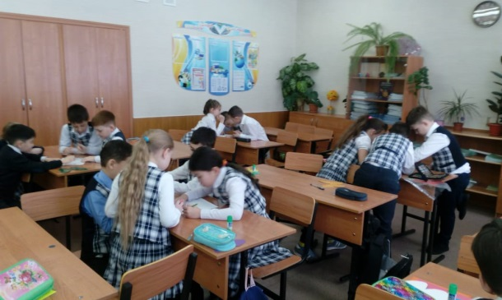
Эмоциональный и деловой настрой способствовали самостоятельному определению учащимися темы и целей мероприятия «Удивительный мир животных». На протяжении всего занятия учащиеся учились: делать выводы, анализировать, обобщать. Постоянно проходило воспроизведение материала. Каждый этап работы имел завершенность и взаимосвязь, как с предыдущим, так и с последующим.
Следует отметить большую практическую направленность мероприятия, связь с жизнью. Мероприятие прошло на высоком эмоциональном уровне.

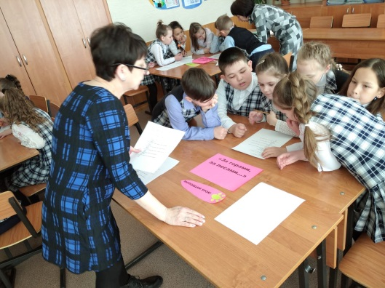
МАРУСОВА ЛЮДМИЛА ЮРЬЕВНА (школьный библиотекарь) и МАСЛИЧЕНКО ЕЛЕНА АНАТОЛЬЕВНА провели в 4 «Б» классе квест-игру «В поисках пера Жар-птицы».
Цель: знакомство с биографией П.П. Ершова и его сказкой «Конек – Горбунок»
Задачи: развитие коммуникативных способностей, познавательного интереса, умения работать в группе, читательской памяти, внимания, творческого мышления; воспитание стремления к самостоятельному чтению, бережного и уважительного отношения к слову.
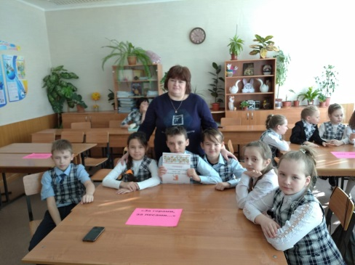
Готовясь к игре, четвероклассники под руководством своего учителя Елены Анатольевны Масличенко прочитали сказку П.П. Ершова «Конек-Горбунок». Хорошее знание текста, умение работать в команде и правильный эмоциональный настрой помогли ребятам пройти непростые испытания: отгадать кроссворд, объяснить значение старинных слов, ответить на вопросы викторины и собрать из пазлов иллюстрации к сказке.
Гости игры, учителя начальных классов встречали команды на станциях «Море-окиян», «Государева светлица», «За горами, за лесами» и «Терем Царь-девицы».
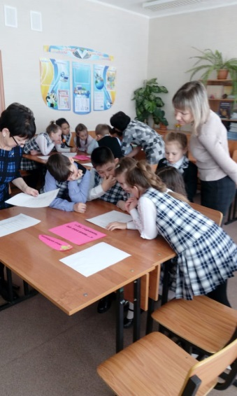
Игра прошла в хорошей эмоциональной атмосфере. Дети были дружны, внимательны и позитивно настроены на коллективную работу.
В работу урока были вовлечены все учащиеся. Они смогли выполнить все запланированные на этом уроки задания, самостоятельно оценить свою работу и работу одноклассников.

Ведущая квеста, заведующая библиотекой Марусова Л.Ю., познакомила учащихся с биографией П.П. Ершова, сделала обзор книжно-иллюстративной выставки.
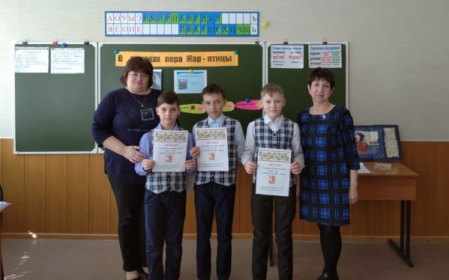
Рефлексия показала, что мероприятие прошло на высоком эмоциональном подъеме и имело большое познавательное значение.

После подведения итогов команды-участницы получили памятные грамоты, Масличенко Е.А. - благодарность.

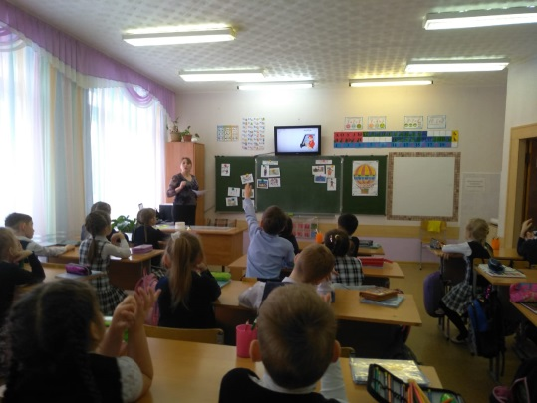
ЖИНЖЕР СВЕТЛАНА АЛЕКСЕЕВНА провела открытый урок по познанию мира «Путешествие во времени» в 1 «В» классе.
Цель урока – формирование у учащихся целостной картины мирового исторического развития.
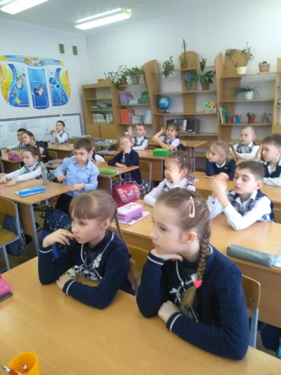
Задачи: повторить основные исторические эпохи, особенности жизни людей в разное время; формировать у учащихся умение рассматривать исторические явления в развитии, развивать умение анализировать полученную информацию, выделять причины и следствия явлений; воспитывать гордость за исторические свершения людей..
В своем уроке я использовала информационно-коммуникативные технологии.
На данном уроке применялся деятельностный метод обучения, который был реализован в следующих видах деятельности: учебной и учебно-исследовательской.
Необходима мотивация, побуждающая ученика к вступлению к деятельности. Учитель тщательно продумывал каждый этап урока, составлял задания, подбирал вопросы, использовал различные приёмы активизации учеников.
На всех этапах урока ученики были вовлечены в активную мыслительную и практическую деятельность исследовательского характера, детям надо было не только использовать уже имеющиеся знания, но и найти новый способ выполнения уже известного им действия.
Этапы урока были тесно взаимосвязаны между собой, чередовались различные виды деятельности. Умственные действия опирались и подкреплялись практическими. Для каждого ученика была создана ситуация успеха, что также способствовало повышению мотивации и поддержанию познавательного интереса к учению.
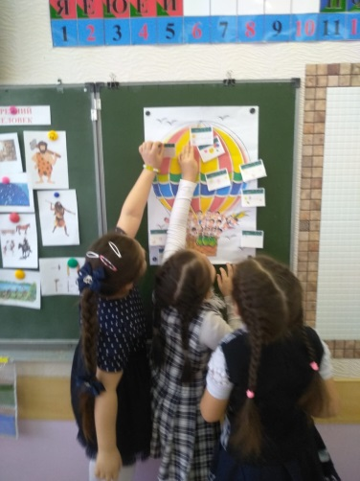
При постановке вопросов и определении заданий на уроке я учитывала индивидуальные особенности учеников, давала только положительную характеристику результатам их деятельности, что стимулировало детей и повышало их активность на уроке.
Учебный материал урока соответствовал принципу научности, доступности и был посилен для учеников третьего класса. Учебная информация была привлекательна для детей. За счёт привлекательности содержания заданий и подачи учебного материала, повысились возможности учеников в достижении поставленных целей на уроке.

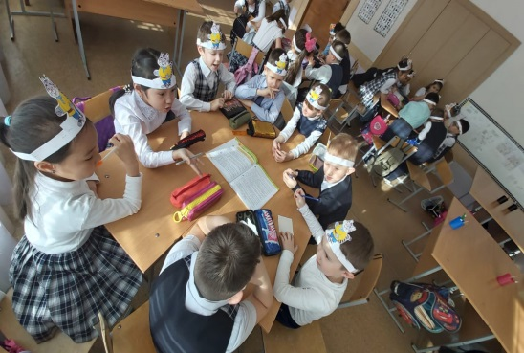
ЖИНЖЕР СВЕТЛАНА АЛЕКСЕЕВНА провела во 2 «А» классе открытый урок по литературному чтению «Кот, петух и лиса» (русская народная сказка).
На уроке использовались информационно- коммуникативные, игровые и развивающие технологии. Данный урок «Открытие нового знания».
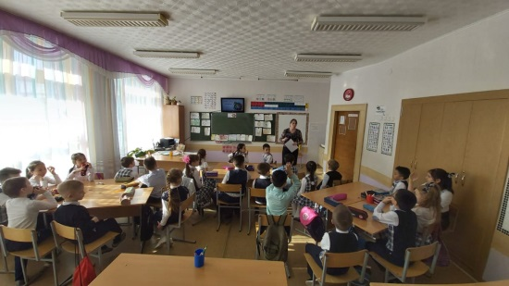
Урок начался с положительного эмоционального настроя на работу, который был направлен на обогащение образовательного процесса позитивными эмоциями, что способствовало снятию психологического и физического напряжения.
Учитель старался организовать учебный процесс так, чтобы дети самостоятельно формулировали не только тему, но и цели урока, порядок организации учебной деятельности. Вопросы «Догадайтесь, о чем мы будем говорить на сегодняшнем уроке?», «Зачем нам это требуется?», и т.д.) подталкивали детей на самостоятельный поиск необходимой информации. Выстраивала работу каждого ученика с учетом тех знаний, которые у него имеются по данной конкретной теме.
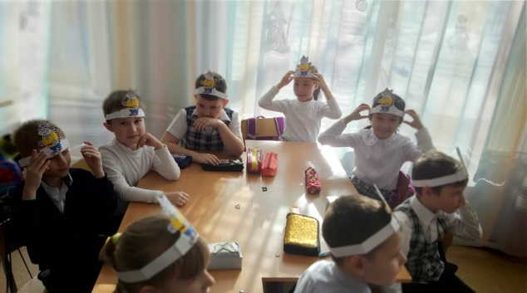
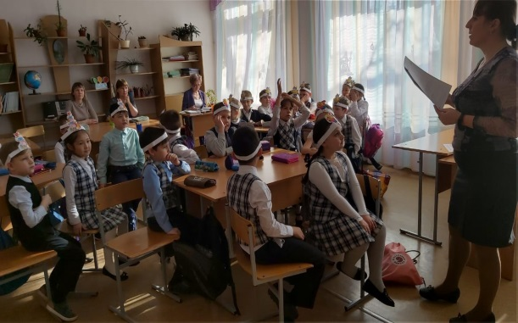
Использовала задания проблемно-поискового, развивающего характера, с интересным содержанием, создавала проблемные ситуации. Такой подход в обучении помогает мне вовлечь в активную работу каждого ученика. Использовала различные формы и методы обучения: объяснительно-иллюстративный (при объяснении материала.) - Репродуктивный (выполнение заданий с последующей проверкой, коллективная работа, работа в парах, сотрудничество, индивидуальная работа у доски, фронтальный опрос. Для каждого ученика была создана ситуация успеха, что также способствовало мотивации и поддержанию познавательного интереса к учению. Так как у первоклассников мышление преимущественно наглядно - образное, использовался наглядный материал в виде иллюстраций, презентации. В соответствии с нормами новых СанПиН на уроке была проведена подвижная физкультминутка, которая была подобрана к теме урока.
Учебное время на уроке использовалось эффективно, запланированный объем урока выполнен.

АХМЕТОВА АСЕМ ГАЗАЗОВНА провела 4 «В» классе внеклассное мероприятие «В стране занимательной Математики»
Целями данного занятия были пробуждение и развитие устойчивого познавательного интереса учащихся к предмету математики, способствовать возникновению интереса у большинства учеников к предмету, привлечение некоторых из них в ряды «любителей математики»; повысить уровень математического мышления; формировать товарищеское доброжелательное отношение к членам команды и соперникам.
В течение всего занятия для активизации познавательной деятельности использовались разные формы работы: фронтальная, групповая, методы: словесный (беседа, понятия), наглядный, рефлексия. Они способствовали развитию у детей навыков общения, совместной деятельности, проявление их личных качеств.
Занятие было в форме путешествия по станциям: Разминка, Арифметика, Фольклор, Шифровальщики, Геометрия и Экология. На каждой станции дети выполняли различные задания в группах. Учащиеся проявили большую активность в выполнении конкурсных заданий, с интересом отнеслись ко всем видам работ, были захвачены здоровым соревновательным азартом, стремились к достижению высоких результатов. Внутри группы все учащиеся без исключения проявляли желание работать, смело высказывали свое мнение. Учащиеся прониклись духом работы в команде и старались принести ей как можно больше баллов. На уроке прослеживалась межпредметная связь с экологией. Дети отвечали на вопросы, прослушав отрывок из поэмы Николая Алексеевича Некрасова «Саша» ,где описана трагедия вырубаемого леса. Была связь с литературой , учащиеся подготовили пословицы и поговорки с числом 7.А также была связь с уроком художественного труда, дети собирали аппликацию из различных геометрических фигур.
Путешествие в страну занимательной математики прошло на высоком уровне.

АХМЕТОВА АСЕМ ГАЗИЗОВНА провела урок по естествознанию
в 3 «А» классе по теме: «История освоения космоса»
Целями данного урока были рассказывать о некоторых значимых событиях в освоении космоса; объяснять значение космоса в развитии человечества; развивать чувство гордости за своих космонавтов и патриотическое воспитание.
Урок был построен в форме путешествия. Для организации взаимообучения, взаимодействия, с целью развития коммуникативных компетенций, умения общаться при решении учебных задач провожу деление на группы. На уроке я использовала активные методы работы, дети подбирали ассоциации к слову «космос». Для определения темы урока, использую проблемную ситуацию , где учащиеся расположили числа в порядке возрастаний ,а над цифрами были слоги из которых дети собрали слова, которые являются темой урока. Далее ,обучающимся задаются открытые вопросы, для подведения к постановке целей урока. Рассказывали о космонавтах, ребята получили опережающие задания. На уроке прослеживается связь с предметами - историей, биологией. На данном уроке применяла (ФО), Обратную связь, работу в группе, самооценивание, взаимооценивание. Оценивание соответствует целям обучения. При оценивании используются критерии оценивания
На уроке каждому ученику была предоставлена возможность проявить свои знания и умения в практической деятельности. Данный компонент помог ребятам постоянно находиться в процессе мыслительной деятельности, что благоприятно влияет на развитие учащихся. Все методы, выбранные мной, позволили не только изучить, но и проконтролировать, насколько дети усвоили данную тему.
Психологическая атмосфера урока была доброжелательной, этому способствовало создание эмоционального настроя в начале урока, привлечение внимания детей к теме и целям урока. Учащиеся не боялись дать неправильный ответ, который корректировался их одноклассниками и педагогом.
Я считаю, что поставленные цели и задачи урока получилось полностью реализовать. Урок целей достиг.
l

ГАВРИЛОВА СВЕТЛАНА ЮРЬЕВНА провела в 3 «Г» классе открытый урок по литературному чтению К.Паустовский «Корзина с еловыми шишками»
Цель: строить высказывание для объяснения своих идей, чувств, мыслей, используя художественно-выразительные средства.
Задача урока: привитие таких ценностей как: сотрудничество, уважение, коммуникабельность, взаимопомощь ,которые прослеживаются на протяжении всего урока в групповой, парной работе , оценивании и взаимооценивании.
Урок построен методически правильно, выдержаны все этапы урока. Планирование урока было построено с учётом возрастных особенностей детей.
Методы активного обучения, применённые мной на данном уроке
-через проигрывание, на начальном этапе урока для активизации внимания
-через обучение с помощью дополнительной литературы (работа с биографией К.Д.Паустовского и Э.Грига)
-через использование открытых вопросов, предусматривающих неоднозначные ответы ( Кубик Блума, корзина с шишками - вопросниками)
-через индивидуальную работу для решения соответствующих задач ( чтение с пометками, выборочное чтение)
-через работу в парах методом дифференциации заданий для учащихся с разной мотивацией (работа по карточкам )
- через работу в группах (написание синквейна на тему «Музыка»)
В конце урока, при подведении итога и для определения эффективности урока провела рефлексию .Обучающиеся отвечали на вопросы:
- Что прекрасного открыли мы в рассказе К. Г. Паустовского?
Рефлексивное оценивание«Поезд»Самооценивание учащимися работы на уроке. На парте, перед каждым ребенком два жетона: один – с улыбающимся личиком, другой – с грустным. На доске поезд с вагончиками, на которых обозначены этапы урока. Предлагаю опустить «веселое личико» в тот вагончик, который указывает на то задание, которое вам было интересно выполнять, что хорошо получилось , а «грустное личико» в тот, который символизирует задание, которое показалось неинтересным или не удалось выполнить.
Этапы урока были тесно взаимосвязаны между собой, чередовались различные виды деятельности. Учебное время на уроке использовалось эффективно, запланированный объём урока выполнен. Применялись здоровьесберегающие технологии. Доброжелательная обстановка, позитивный настрой на урок, подбор современных методов и приёмов помог каждому ребёнку продвинуться в своём индивидуальном развитии.

